Космос

Ученица 3«А» класса Чикарёва Александра
Руководитель Моторыгина И.Н.

Свою работу по изучению темы космос я начала с вопроса «Почему именно эта тема меня заинтересовала?».
Меня заинтересовала эта тема, потому что о космосе и вообще, о вселенной я знала довольно мало. Кроме этого космос изучить до конца невозможно, чем больше человечество его изучает, тем больше и необъятней он становится. Цель моей работы познакомить читателя с наиболее известными планетами.
Кроме интересных фактах о космосе я узнала и о том, что для того чтобы изучать космос космонавтам нужен специальный костюм - скафандр. В космосе не только нет воздуха, необходимого для дыхания. Там очень холодно в тени Земли и очень высокая температура на освещенной Солнцем стороне. Кроме того, космонавт не защищен от губительного излучения, которое на Земле не страшно благодаря атмосфере. Скафандр должен не только защищать и поддерживать жизнь человека, но и быть удобным для работы. В наше время космонавты работают в открытом космосе несколько часов подряд. Скафандр изготовлен из специальной прочной и легкой ткани; гермошлем с защитным стеклом обеспечивает хороший обзор, в нем установлен микрофон переговорного устройства.

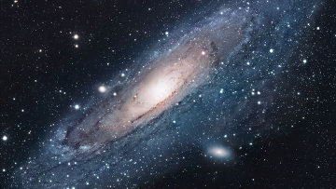

Рисунок 1 – Космос

Слово «космос» в переводе с греческого языка означает «мир», «Вселенная». От греков слово «космос» перешло в современную науку, как синоним Вселенной. Космос включает в себя межпланетное, межзвёздное, межгалактическое пространство со всеми находящимися в нём объектами. Космос – это огромное пространство, и он становится всё больше и больше. Вся наша Солнечная система представляет собой только незначительную часть космоса. Всё, что происходит в космосе, влияет на объекты, находящиеся в нём, то есть и на каждого из нас.
Изучение того, что происходит в космосе, помогает людям на Земле принимать необходимые меры по сохранению жизни. С помощью космических аппаратов, запускаемых с Земли, можно не только наблюдать за процессами, которые происходят на нашей планете, но и своевременно принимать необходимые меры. Например, можно заранее предупредить о некоторых природных явлениях: сильных ураганах, наводнениях, магнитных бурях и других.
Для изучения и использования космоса человечество постоянно изобретает и запускает в космос всё новые и новые космические аппараты. Сегодня в космосе находятся огромное количество искусственных спутников, с помощью которых на Земле осуществляется телевизионная, телефонная и радиосвязь.
Запущенные с Земли космические корабли направлены к различным планетам Солнечной системы: Марсу, Сатурну, Венере, Плутону и другим. А на Луне уже побывали не только космические корабли, но и люди, ими были американские астронавты.
Изучая процессы, происходящие в космосе, учёные делают прогнозы развития климата на Земле, а экологи вырабатывают рекомендации по сохранению природы.
а) Сатурн
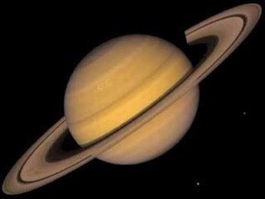
Сатурн – гигантская планета, объем которой в 770 раз больше объема Земли.
Сатурном у римлян назывался отец Юпитера, бог времени, в его честь и назвали эту планету.
Сатурн одна из самых удаленных от Солнца планет. Год на Сатурне продолжается почти тридцать наших земных лет. Жизни на Сатурне нет, его окутывает плотная оболочка газов. На поверхности планеты более 150ºС мороза.
Сатурн украшен системой колец. Эти кольца совсем особого вида. Откуда взялись у Сатурна кольца? Это еще не совсем ясно. Одни астрономы полагают, что кольца получились из обломков разрушенных спутников Сатурна. Другие ученые думают, что кольца Сатурна состоят из льдинок.
У Сатурна, кроме колец, тридцать спутников. Самый большой из них, Титан, вдвое больше нашей Луны. Титан – единственный спутник в Солнечной системе, имеющий атмосферу, которая состоит из метана.
Сатурн представляет собой небольшое каменное ядро, диаметром примерно 20-30 тыс. км, окруженное жидким газом. Атмосфера Сатурна состоит из водорода и гелия. В последнее время стали проводиться исследования Сатурна с помощью космических аппаратов. В настоящее время вокруг Сатурна летает американская станция «Кассини», с помощью которой ученые надеются узнать что-то новое о далекой планете.
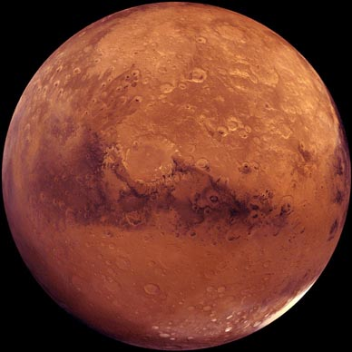
б) Марс
Планета Марс названа так древними римлянами в честь бога войны. Она походит на красный глаз могучего бога, гневно смотрящего на Землю. Люди боялись Марса. Они думали, что, появляясь на небе, он навлекает на них войны, а с войнами и все другие бедствия. Зато полководцы считали Марс своим покровителем и надеялись, что он поможет им победить врага.
Марс виден не каждый год. Он движется вокруг Солнца в два раза медленнее Земли. И часто получается так, что наша планета Земля находится по одну сторону Солнца, а Марс – по другую. В этом случае его не видно. Зато когда Марс находится на нашей стороне, он хорошо виден по ночам.
Марс – небольшая планета, по объему он меньше Земли почти в семь раз.
Марс всегда привлекал к себе внимание ученых, потому что там условия среды ближе всего к земным. Советские и американские межпланетные станции исследовали Марс с близкого расстояния и даже опускались на его поверхность.
Ученые узнали, что планета Марс окружена разряженной атмосферой, состоящей из углекислого газа. Дышать в таких условиях человек не может.
Вблизи полюсов Марса видны белые полярные шапки. Они состоят из обычного водяного льда. Основные запасы воды на Марсе находятся под поверхностью планеты в виде вечной мерзлоты.
Поверхность Марса напоминает лунную. Она усеяна множеством кольцеобразных гор – кратеров. Есть на Марсе и горные хребты, и ущелья.
В полдень температура на Марсе может достигать плюс 20ºС, а по ночам морозы достигают минус 80ºС.
Есть ли какая-нибудь жизнь на Марсе пока не установлено, но его исследования продолжаются. Планируется в недалеком будущем направить на Марс межпланетные биологические станции, которые смогут ответить на извечный вопрос землян: «Есть ли жизнь на Марсе?»
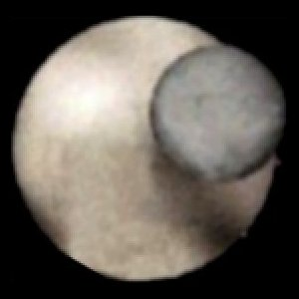
в) Плутон
У римлян Плутон был богом подземного царства. Он жил в вечном мраке, освещаемом только отблесками адского огня.
Плутоном астрономы назвали самую дальнюю планету. Он удален от Солнца в сорок раз больше, чем наша Земля. Тепла и света Плутон получает от Солнца в 1600 раз меньше, чем Земля. Температура на Плутоне около 200ºС холода.
Плутон был открыт американским астрономом Клайдом Томбо в 1930 г. Эта планета в десять раз меньше Земли и мало изучена.
В 2007 году Всемирный астрономический конгресс перевел Плутон из разряда планет в разряд астероидов.
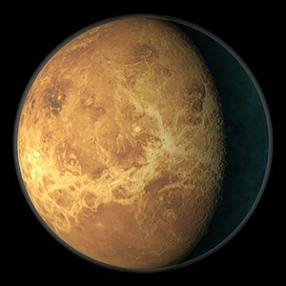
г) Венера
Иногда в лучах утренней или вечерней зари можно наблюдать очень яркую звезду. Древние астрономы в честь римской богини любви и красоты назвали ее Венерой.
Планета Венера в самом деле очень красива. Она сияет мягким белым светом, и ни одна звезда или планета не могут сравниться с ней по силе блеска.
Венера – самая близкая к нам планета. По размерам Венера лишь немного уступает Земле.
Изучение Венеры с помощью межпланетных станций началось в феврале 1961 года, когда в сторону планеты была направлена советскими учеными станция «Венера-1».
С помощью полетов автоматических станций стало многое известно о Венере. Теперь мы знаем, что давление на поверхности Венеры составляет от 80 до 100 атмосфер, а температура – от 460ºС до 500ºС. Атмосфера Венеры почти полностью состоит из углекислоты, а кислорода, азота и водяных паров в ней очень мало. Венера всё время затянута толстым слоем облаков, в которых велико содержание углекислого газа.
Те сведения, которыми мы сегодня располагаем, не очень вдохновляют нас к полету на Венеру. Но исследования ее с помощью автоматических станций продолжается.
д) Земля
Земля — наш космический дом или, можно сказать, наш общий космический корабль. Она летит в пространстве, обращаясь вокруг Солнца, и мы вместе с ней совершаем большое космическое путешествие. Путешествие, действительно, большое, поскольку и Солнце движется, обращаясь вокруг центра нашей Галактики, да и сама Галактика не остается на месте. Во скольких же движениях участвует Земля? Во-первых, она вращается вокруг своей оси, как огромный волчок, совершая один оборот примерно за 24 часа. Этот промежуток времени называется — сутки. Во-вторых, примерно за 365 с четвертью суток Земля совершает один оборот вокруг Солнца. Этот промежуток времени называется — год. В-третьих, вместе с Солнцем и всей солнечной системой наша планета обращается вокруг центра нашей звездной системы — Галактики, совершая один оборот примерно за 240–250 млн. лет. Этот период времени называется галактическим годом. Вот основные движения, в которых принимает участие Земля, но есть и другие.
е) Солнце
Солнце — это самая близкая к нам звезда. Благодаря ему на Земле есть жизнь. Оно дает нам свет и тепло. Солнце в 109 раз больше нашей планеты, его диаметр составляет 1 392 000 км. У Солнца нет твердой поверхности, оно представляет собой раскаленный газовый шар. Состоит этот шар в основном из водорода и гелия. Есть в этом раскаленном шаре и другие вещества, например, кислород, азот, магний, кальций, железо и многие другие химические элементы, однако они составляют очень малую часть от общей массы Солнца. Температура на его поверхности около 6 000 °C, в центре — 15 000 000 °C. При такой температуре происходят химические реакции (их называют термоядерными), в которых водород превращается в гелий, при этом выделяется огромное количество энергии. Можно сказать, что водород — это топливо, горение которого и дает энергию, которая позволяет Солнцу светить и излучать тепло. На первый взгляд кажется, что наше дневное светило всегда одинаковое, да и что можно заметить на ярком диске? Однако еще в начале 17 века итальянский физик и астроном Галилео Галилей с помощью телескопа обнаружил на поверхности Солнца темные пятна. Эти пятна перемещались по диску, из чего Галилей сделал правильный вывод о том, что Солнце вращается вокруг своей оси. Один оборот оно совершает примерно за 27 земных суток. Сейчас известно, что в областях, которые мы видим как черные пятна, температура примерно на 1500–2000 °C ниже, чем на остальной видимой поверхности. Поэтому они меньше излучают энергии, в том числе и световой, и нам кажутся темными. В разное время на солнечном диске можно наблюдать различное количество пятен. Они живут несколько дней, иногда несколько недель. Эти пятна — проявление солнечной активности, они говорят о том, что в недрах нашего светила происходят какие-то процессы. Но бывают годы, когда пятен мало или вообще нет. Тогда говорят, что Солнце спокойно.
ж) Луна
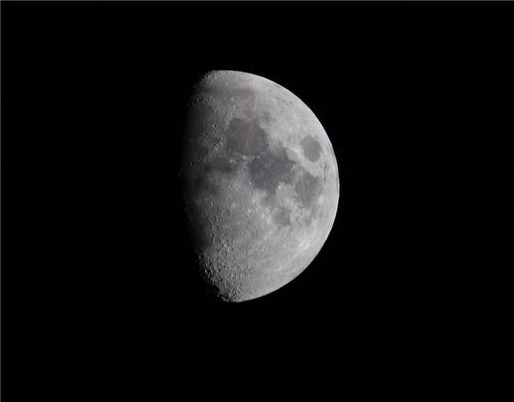
Луна является попутчицей Земли в космическом пространстве. Ежемесячно Луна совершает полное путешествие вокруг Земли. Она светится только светом, отраженным от Солнца, так что постоянно одна половина Луны, обращенная к Солнцу, освещена, а другая погружена во мрак. Какая часть освещенной половины Луны видна нам в данный момент, зависит от положения Луны на ее орбите вокруг Земли. По мере движения Луны по орбите ее форма, как нам кажется, постепенно, но непрерывно меняется. Различные видимые формы Луны называются ее фазами. Полный цикл фаз заканчивается и начинает повторяться через каждые 29,53 суток. Луна — ближайшее к нам небесное тело, поэтому с началом освоения космоса она сразу же стала целью космических первопроходцев. Еще до полета первого космонавта Юрия Гагарина несколько российских автоматических станций летали к ней и получили фотоснимки ее поверхности.
После первого полета человека в космос в США и в СССР начались работы по программе освоения Луны. В 1966 году советский корабль «Луна-9» впервые опустился на поверхность нашего космического соседа. 21 июля 1969 года посадочная кабина «Орел» мягко прилунилась в Море Спокойствия. Через пять часов после этого впервые на поверхность Луны ступила нога человека. Астронавты установили на Луне научные приборы, собрали образцы лунного грунта.
Теперь, когда люди уже побывали на Луне, они имеют конкретное представление о спутнике Земли и могут планировать строительство станций на этой планете. Конечно, условия для жизни там достаточно тяжелые. Поверхность Луны буквально изрыта огромными кратерами, есть там и довольно высокие горы, обнаружены большие моря из застывшей вулканической лавы. Когда-то на Луне происходили извержения вулканов, но сегодня они уже бездействуют. Моря и внутренняя поверхность кратеров покрыты толстым слоем пыли. Там нет ни воздуха, ни воды, ни животных, ни растений. На Луне не слышно ни звука, так как звуки распространяются благодаря молекулам воздуха. В дневное время (а день на Луне длится две недели) каменистая поверхность Луны разогревается сильнее, чем горячая вода. Затем наступает лунная ночь, которая также равна двум неделям, и температура может падать до -150 С.
На Луне обнаружены большие запасы гелия. Когда станет возможной доставка его на Землю, топливные ресурсы Земли увеличатся на многие сотни лет.
з) Комета
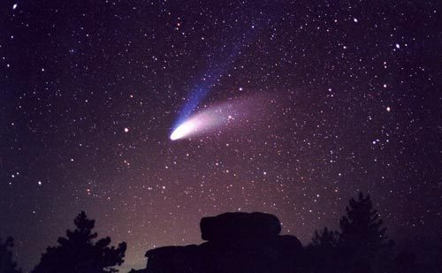
Кометы — это малые тела Солнечной системы, название можно перевести как косматые звезды. Необыкновенно красивое, но и пугающее небесное явление — комета на звездном небе — известно с давних пор. Возникая на небе едва заметной точкой, это светило довольно быстро меняет свой внешний вид. У него появляется и растет светящийся шлейф или хвост, который иногда может растянуться на десятки и сотни миллионов километров. В течение нескольких дней или недель, комету можно наблюдать на небе, замечая, как увеличивается, а затем уменьшается ее светящийся хвост. Наконец, космическая гостья удаляется, постепенно уменьшая свой блеск. Почему кометы имеют такой необычный вид и откуда берутся у них хвосты? Кометы состоят в основном изо льда и космической пыли, имеют небольшие размеры . Эдакие грязноватые снежки, блуждающие в космическом пространстве. Когда такой «снежок» приближается к Солнцу, он начинает нагреваться. Лед испаряется, увлекая за собой и частицы пыли. Из этого и образуется хвост кометы. В средние же века люди полагали, что кометы — это грозные предзнаменования. С их появлением ожидали войн, болезней и прочих неприятностей. В наше время уже никто не боится появления на небе хвостатой гостьи. Астрономы с большим интересом наблюдают за кометами, фотографируют их. В 1986 году к одной из них, комете Галлея, были даже направлены космические аппараты, которые помогли узнать об этих космических странницах много интересного.
Вселенная, или космос, — это весь окружающий нас мир. Все небесные тела проходят сложный путь развития. Но как бы они ни менялись, то, из чего они состоят (материя), неуничтожимо, поэтому Вселенная не только бесконечна, но и вечна. Вот, по всем этим причинам космос мне очень интересен.
Прошло немногим более пятидесяти лет, как человек запустил в космос первые аппараты, а сколько нового, интересного и полезного мы узнали. А впереди у человечества ещё многие и многие миллионы лет, которые позволят нам глубже проникнуть в тайны Вселенной и сохранить в будущем жизнь, зародившуюся на Земле.
Изучение космоса и его использование в интересах человечества становится всё более
А сегодня следует бережно относиться к нашей планете, следовать советам и требованиям экологов. Ведь и от каждого из нас зависит сохранение жизни на Земле.

Список использованных источников

1) http://ppt4web.ru/astronomija/kosmos2.html.
2) http://www.danvich.com/category/neizvedannyiy-kosmos.
3) http://oko7.ru/tag/4-class.
4) http://oko7.ru/category/referats/4f/page/2.
5) http://nsportal.ru/nachalnaya-shkola/okruzhayushchii-mir/2013/01/06/prezentatsiya-ponyatie-o-kosmose-4-klass.
6) http://chudo-udo.com/prezentatsii-dlya-detey/kosmos/item/1431-prezentatsiya-na-temu-kosmos7).
7) http://www.danvich.com/taynyi-lunyi.php#more-15.
8) http://astro-site.narod.ru.

